Image Processing HW #3

**Color Image Enhancement**

611410122 許恒誠

Data due: Dec. 23, 2022

Data handed in: Dec. 19, 2022

題目：Given four color images, enhance the four color images in the RGB, HSI, and L*a*b* color spaces.

Note that the hue (H) component will not be changed and all the final resulting images should be transformed back to the RGB color space for displaying.

Technical Description

**在三種space內來增強影像**：

enhancement in RGB HIS L*a*b* color spaces。

**Package requirements:**

1. glob # 取得圖像路徑。
2. opencv # 讀取圖片。
3. math、 numpy # 計算用途。
4. os # 建立資料夾用途。

**Github Link:**

<https://github.com/AUDOSt0ck1ng/ImageProcessing_hw3.git>

1. **Enhancement in RGB space**

在RGB color space，把圖分別用histogram equalization 和 power low的方式增強，再挑看看哪一個比較好看。

*def* power_law_transform(*img*, *γ*):

    if isinstance(*img*, np.ndarray) and isinstance(*γ*, *float*):

        return np.array(255*(*img*/255)\*\**γ*, *dtype*='uint8')

    else:

        print("img: "+*str*(*type*(*img*)),*end*=" ")

        print("γ: "+*str*(*type*(*γ*)))

        print("type error.")

        exit()

else只是input防呆。

*def* choose_pl(*img*, *range_upper_bound*):

    record = 999

    value = 0

*range_upper_bound* *=10

    best = *img*

    for γ in range(0, *range_upper_bound* ,1):

        temp_img = power_law_transform(*img*, γ/10)

        cal = abs(np.mean(temp_img)-128)

        #print(γ/10, end=": ")

        #print(cal)

        if  cal < record:

            record = cal

            best = temp_img

            value = γ/10

    print("best record=",*end*="")

    print(record,*end*=",")

    print(" γ = ", *end*="")

    print(value)

    return best

找出平均最接近128的圖。

*def* histogram_equalization(*img*):

    hist, bins= np.histogram(*img*.ravel(), 256, [0, 255])    #直方圖 灰階:256bins，0 ~ 255

    pdf = hist/*img*.size   #計算每個顏色機率

    cdf = pdf.cumsum()

    equ_value = np.round((cdf*255)).astype('uint8')

    return equ_value[*img*]

此處用到的function都是作業1寫過的。

1. **Enhancement in HIS space**

將圖片轉到HIS space再執行power law。

Note that the hue (H) component will not be changed => H不用改。

所以power law只改S和I的部分，由講義中的公式可得知:

**Converting colors from RGB to HSI:**

$$H=\left\{\begin{aligned}θ , if B≤G \\ 360-θ , if B>G\end{aligned}\right.$$

$$θ=\cos^{-1}\left\{\frac{\frac{1}{2}\left[\left(R-G\right)+\left(R-B\right)\right]}{{\left[{\left(R-G\right)}^{2}+\left(R-B\right)\left(G-B\right)\right]}^{\frac{1}{2}} }\right\}$$

$$S=1-\frac{3}{R+G+B}\left[\min\left(R,G,B\right)\right]$$

$$I=\frac{1}{3}\left(R+G+B\right)$$

Where the RGB values have been normalized to the range [0,1].

*def* rgbtohsi(*rgb_Img*):

    [rows, cols] = [*int*(*rgb_Img*.shape[0]), *int*(*rgb_Img*.shape[1])]

    H, S, I = B, G, R = cv2.split(*rgb_Img*)

    # nomoralize to [0,1]

    B = B / 255.0

    G = G / 255.0

    R = R / 255.0

    hsi_Img = *rgb_Img*.copy()

    for i in range(rows):

        for j in range(cols):

            num = 0.5 * ((R[i, j] - G[i, j]) + (R[i, j] - B[i, j]))

            den = np.sqrt((R[i, j] - G[i, j]) ** 2 + (R[i, j] - B[i, j]) * (G[i, j] - B[i, j]))

            theta = *float*(np.arccos(num / den))

            if den == 0:

                H = 0

            elif B[i, j] <= G[i, j]:

                H = theta

            else:

                H = 2 * 3.14169265 - theta

            min_RGB = min(min(B[i, j], G[i, j]), R[i, j])

            sum = B[i, j] + G[i, j] + R[i, j]

            if sum == 0:

                S = 0

            else:

                S = 1 - 3 * min_RGB / sum

            H = H / (2 * 3.14159265)

            I = sum / 3.0

            hsi_Img[i, j, 0] = H * 255

            hsi_Img[i, j, 1] = S * 255

            hsi_Img[i, j, 2] = I * 255

    return hsi_Img

**Converting colors from HSI to RGB:**

Given HSI values in the interval [0,1]

* RG sector (0° ≤ H < 120°):
$$B=I\left(1-S\right)$$

$$R=I\left[1+\frac{S cosH}{\cos\left(60°-H\right)}\right]$$

$$G=3I-(R+B)$$

* GB sector (120° ≤ H < 240°): $H=H-120°$
$$G=I\left(1-S\right)$$

$$B=I\left[1+\frac{S cosH}{\cos\left(60°-H\right)}\right]$$

$$R=3I-\left(R+G\right)$$

* BR sector (240° ≤ H ≤ 360° ): $H=H-240°$

$$G=I\left(1-S\right)$$

$$B=I\left[1+\frac{S cosH}{\cos\left(60°-H\right)}\right]$$

$$R=3I-(G+B)$$

*def* hsitorgb(*hsi_img*):

    [h,w] = [*int*(*hsi_img*.shape[0]), *int*(*hsi_img*.shape[1])]

    B, G, R = H, S, I = cv2.split(*hsi_img*)

    H = H / 255.0

    S = S / 255.0

    I = I / 255.0

    bgr_img = *hsi_img*.copy()

    for i in range(h):

        for j in range(w):

            if S[i, j] < 1e-6:

                R = I[i, j]

                G = I[i, j]

                B = I[i, j]

            else:

                H[i, j] *= 360

                if H[i, j] > 0 and H[i, j] <= 120:

                    B = I[i, j] * (1 - S[i, j])

                    R = I[i, j] * (1 + (S[i, j] * math.cos(H[i, j]*math.pi/180)) / math.cos((60 - H[i, j])*math.pi/180))

                    G = 3 * I[i, j] - (R + B)

                elif H[i, j] > 120 and H[i, j] <= 240:

                    H[i, j] = H[i, j] - 120

                    R = I[i, j] * (1 - S[i, j])

                    G = I[i, j] * (1 + (S[i, j] * math.cos(H[i, j]*math.pi/180)) / math.cos((60 - H[i, j])*math.pi/180))

                    B = 3 * I[i, j] - (R + G)

                elif H[i, j] > 240 and H[i, j] <= 360:

                    H[i, j] = H[i, j] - 240

                    G = I[i, j] * (1 - S[i, j])

                    B = I[i, j] * (1 + (S[i, j] * math.cos(H[i, j]*math.pi/180)) / math.cos((60 - H[i, j])*math.pi/180))

                    R = 3 * I[i, j] - (G + B)

            bgr_img[i, j, 0] = B * 255

            bgr_img[i, j, 1] = G * 255

            bgr_img[i, j, 2] = R * 255

    return bgr_img

*def* hsi_fun(*images*, *image_path*, *image_dir*, *hsi*):

    img_HSI = rgbtohsi(*images*[0])

    fn=*image_path*[0].replace(".bmp", "").replace(".tif", "").replace(".jpg", "")

    ehsi = power_law_hsi(img_HSI, 0.6)

    ehsi = hsitorgb(ehsi)

    cv2.imwrite(fn.replace(*image_dir*, *hsi*)+".bmp", ehsi)

    img_HSI = rgbtohsi(*images*[1])

    ehsi = power_law_hsi(img_HSI, 1.2)

    ehsi = hsitorgb(ehsi)

    fn=*image_path*[1].replace(".bmp", "").replace(".tif", "").replace(".jpg", "")

    cv2.imwrite(fn.replace(*image_dir*, *hsi*)+".bmp", ehsi)

    img_HSI = rgbtohsi(*images*[2])

    ehsi = power_law_hsi(img_HSI, 1.2)

    ehsi = hsitorgb(ehsi)

    fn=*image_path*[2].replace(".bmp", "").replace(".tif", "").replace(".jpg", "")

    cv2.imwrite(fn.replace(*image_dir*, *hsi*)+".bmp", ehsi)

    img_HSI = rgbtohsi(*images*[3])

    ehsi = power_law_hsi(img_HSI, 0.8)

    ehsi = hsitorgb(ehsi)

    fn=*image_path*[3].replace(".bmp", "").replace(".tif", "").replace(".jpg", "")

    cv2.imwrite(fn.replace(*image_dir*, *hsi*)+"_light.bmp", ehsi)

    img_HSI = rgbtohsi(*images*[3])

    ehsi = power_law_hsi(img_HSI, 1.0)

    ehsi = hsitorgb(ehsi)

    cv2.imwrite(fn.replace(*image_dir*, *hsi*)+"_dark.bmp", ehsi)

我本來想要用跑多樣本mean像素挑選的，但我發現我決定不了怎麼挑選(選得很差)，只能最後產出成品再由肉眼挑選。

1. **L*a*b\***

The *L*a*b\** color components are:

$$L^{*}=116*h\left(\frac{Y}{Y_{w}}\right)-16$$

$$a^{*}=500\left[h\left(\frac{X}{X_{w}}\right)-h\left(\frac{Y}{Y_{w}}\right)\right]$$

$$b^{*}=200\left(h\left(\frac{Y}{Y_{w}}\right)-h\left(\frac{Z}{Z_{w}}\right)\right)$$

*def* lab_fun(*images*, *image_path*, *image_dir*, *lab*):

    print("labing")

    [γ0,γ1,γ2,γ3] = [0.9,1.1,0.9,0.9]

    fn=*image_path*[0].replace(".bmp", "").replace(".tif", "").replace(".jpg", "")

    img_lab = cv2.cvtColor(*images*[0], cv2.COLOR_RGB2Lab)

    #cv2.imwrite(fn.replace(image_dir, lab)+"-1.bmp", img_lab)

    elab = power_law_transform(img_lab, γ0)

    #cv2.imwrite(fn.replace(image_dir, lab)+"-2.bmp", elab)

    elab = cv2.cvtColor(elab, cv2.COLOR_Lab2RGB)

    cv2.imwrite(fn.replace(*image_dir*, *lab*)+"("+*str*(γ0)+").bmp", elab)

    fn=*image_path*[1].replace(".bmp", "").replace(".tif", "").replace(".jpg", "")

    img_lab = cv2.cvtColor(*images*[1], cv2.COLOR_RGB2Lab)

    #cv2.imwrite(fn.replace(image_dir, lab)+"-1.bmp", img_lab)

    elab = power_law_transform(img_lab, γ1)

    #cv2.imwrite(fn.replace(image_dir, lab)+"-2.bmp", elab)

    elab = cv2.cvtColor(elab, cv2.COLOR_Lab2RGB)

    cv2.imwrite(fn.replace(*image_dir*, *lab*)+"("+*str*(γ1)+").bmp", elab)

    fn=*image_path*[2].replace(".bmp", "").replace(".tif", "").replace(".jpg", "")

    img_lab = cv2.cvtColor(*images*[2], cv2.COLOR_RGB2Lab)

    #cv2.imwrite(fn.replace(image_dir, lab)+"-1.bmp", img_lab)

    elab = power_law_transform(img_lab, γ2)

    #cv2.imwrite(fn.replace(image_dir, lab)+"-2.bmp", elab)

    elab = cv2.cvtColor(elab, cv2.COLOR_Lab2RGB)

    cv2.imwrite(fn.replace(*image_dir*, *lab*)+"("+*str*(γ2)+").bmp", elab)

    fn=*image_path*[3].replace(".bmp", "").replace(".tif", "").replace(".jpg", "")

    img_lab = cv2.cvtColor(*images*[3], cv2.COLOR_RGB2Lab)

    #cv2.imwrite(fn.replace(image_dir, lab)+"-1.bmp", img_lab)

    elab = power_law_transform(img_lab, γ3)

    #cv2.imwrite(fn.replace(image_dir, lab)+"-2.bmp", elab)

    elab = cv2.cvtColor(elab, cv2.COLOR_Lab2RGB)

    cv2.imwrite(fn.replace(*image_dir*, *lab*)+"("+*str*(γ3)+").bmp", elab)

我本來想要用跑多樣本mean像素挑選的，但我發現我決定不了怎麼挑選(選得很差)，只能最後產出成品再由肉眼挑選。

Experience Results

1. RGB

power_law的部分是用mean像素最接近128的。

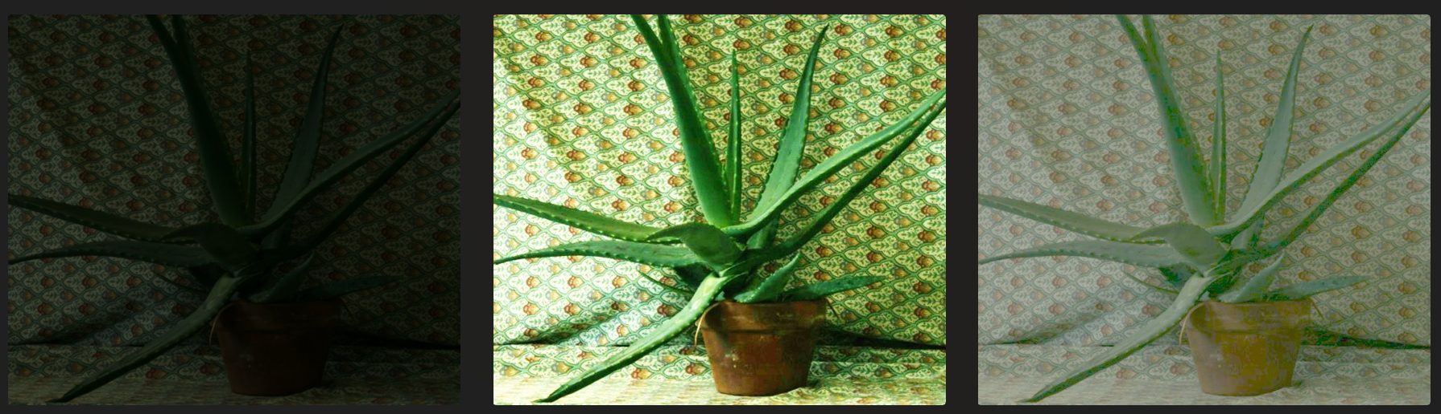

左:原圖 中: histogram_equalization 右: power_law(γ = 0.3)

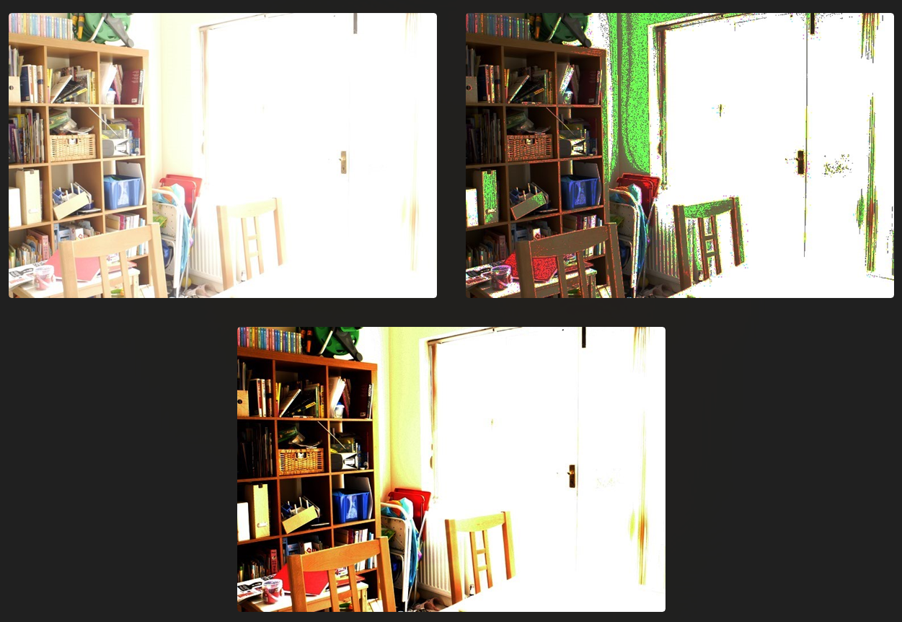

左上:原圖 右上: histogram_equalization 下: power_law(γ = 4.9)

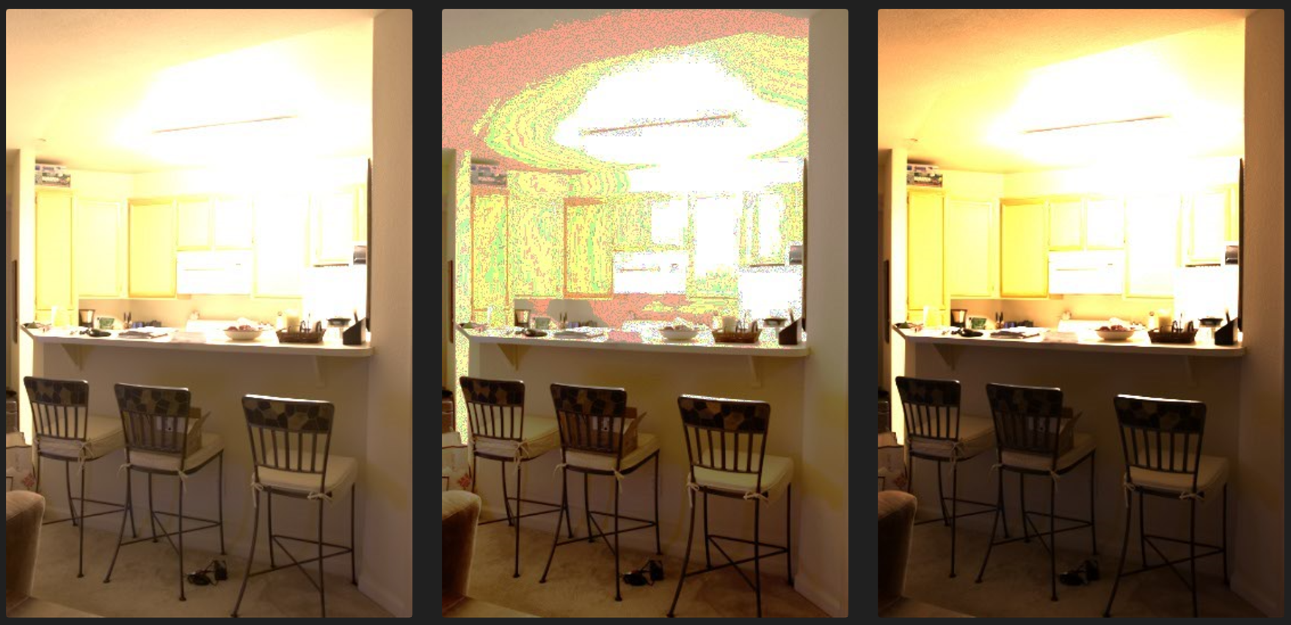

左:原圖 中: histogram_equalization 右: power_law(γ = 1.7)

HE曝光的地方很醜。

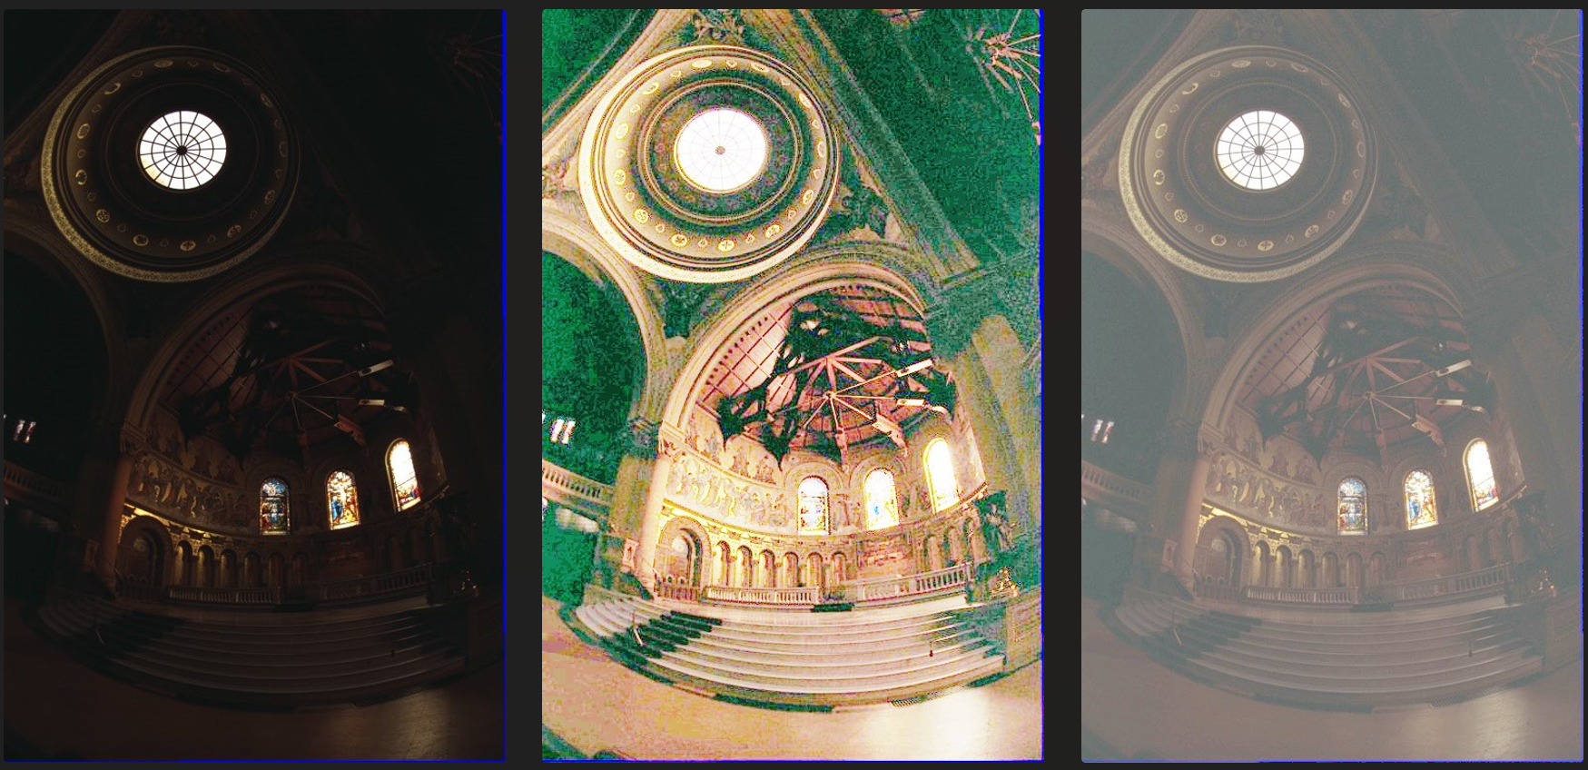

左:原圖 中: histogram_equalization 右: power_law(γ = 0.3)

可能是因為整張圖偏暗，這個case的power_law感覺挑的不夠好。

HE雖然看起來很清楚，但是很醜。

1. HIS

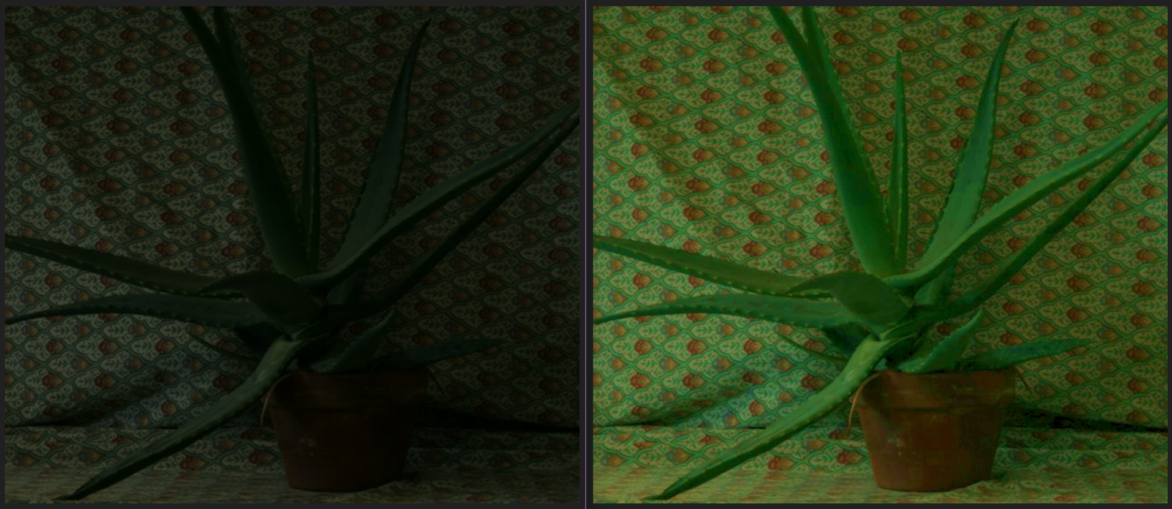

左:原圖 右: HIS power_law(**γ=0.6)**

上面這張我覺得效果很棒，全部都看得夠清楚，顏色也不會被稀釋。

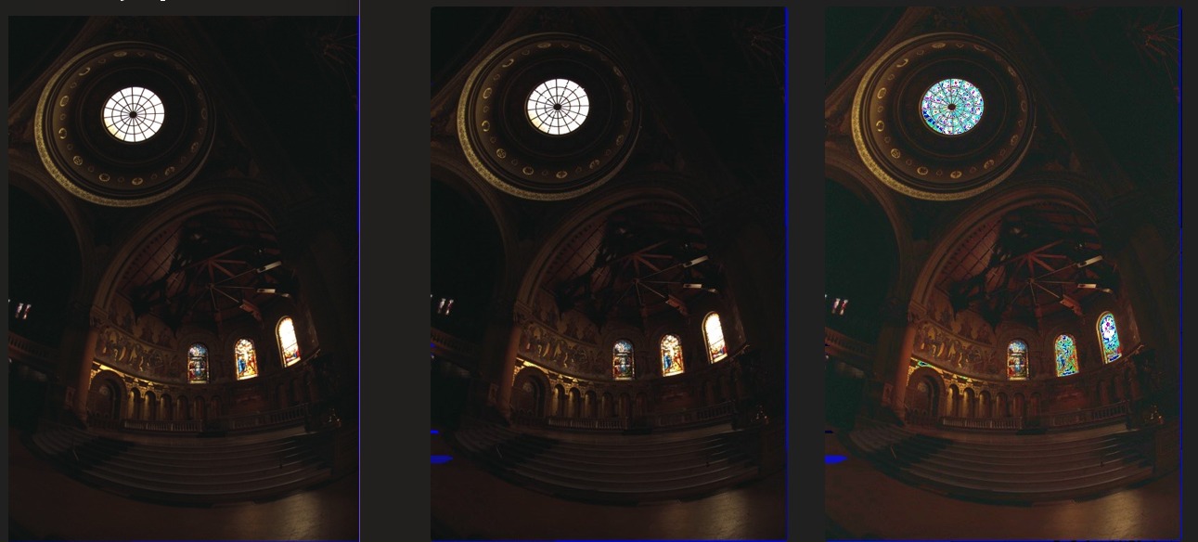

左:原圖 中: HIS power_law(**γ=1)** 右: HIS power_law(**γ=0.8)**

做完之後邊邊有藍色，圖片中也有一些藍色雜訊。

(HIS只有這張圖會產出兩張圖，產出檔案為dark(中) and light(右))。

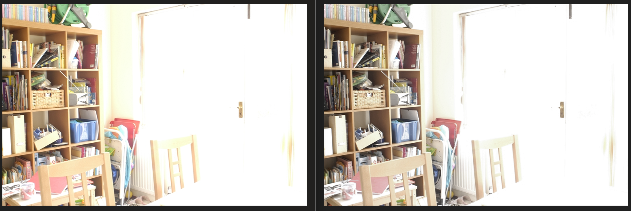

左:原圖 右: HIS power_law(**γ=1.2)**

效果不太好，但調大**γ**也只是使彩度下降。

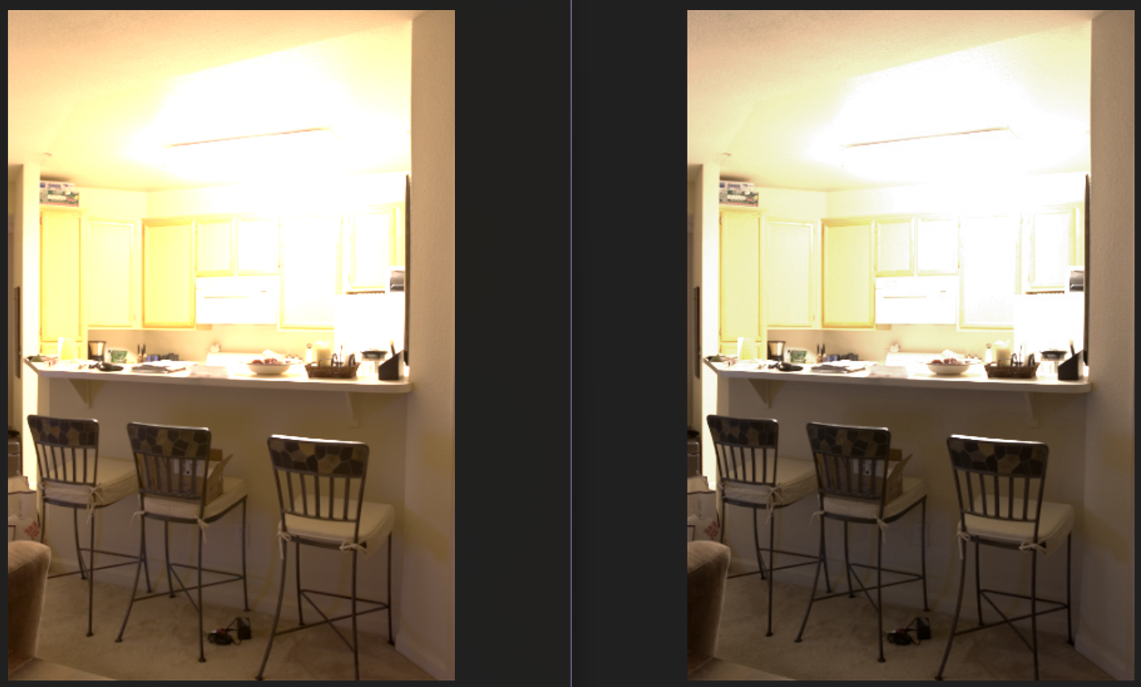

左:原圖 右: HIS power_law(**γ=1.2)**

調高一點後彩度下降，中間櫃子的部分更清楚一點。

1. L*a*b*

以下列出多張，但實際code只有設定我覺得比較好看的那個參數。

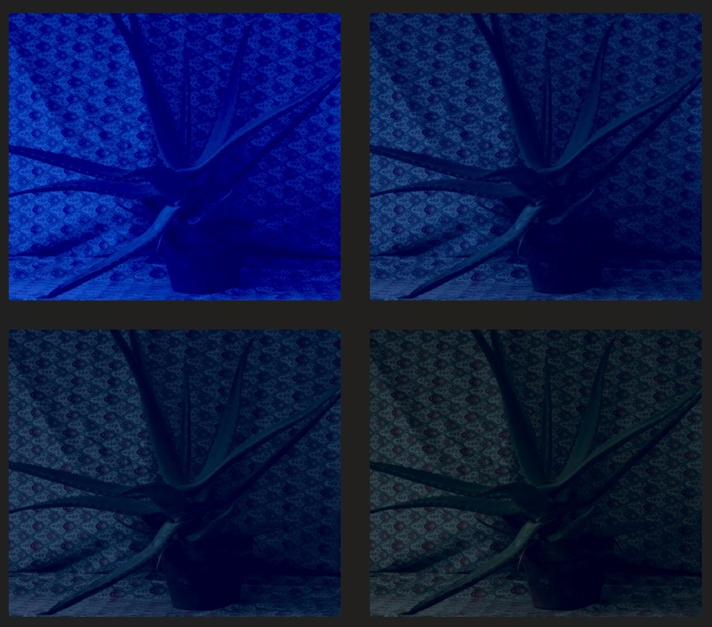

左上: γ=0.5

右上: γ=0.7

左下: γ=0.8

右下: **γ=0.9**

離1越遠越奇怪，暗部也還是不清楚。

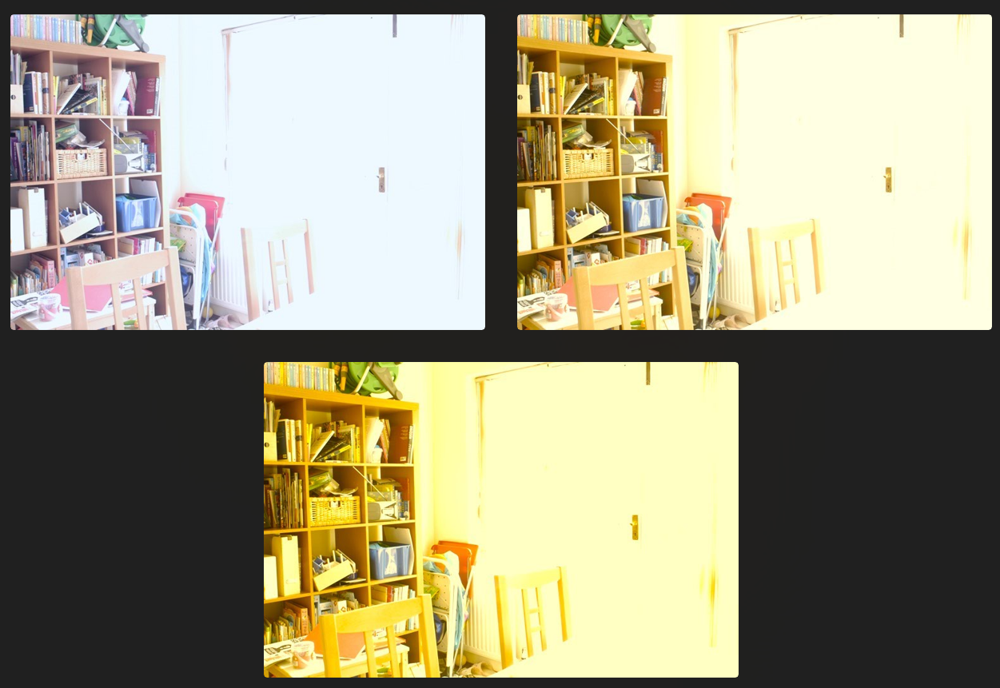

左上: γ=0.9

右上: **γ=1.1**

下: γ=1.2

過亮，調整γ更高也只是變黃。

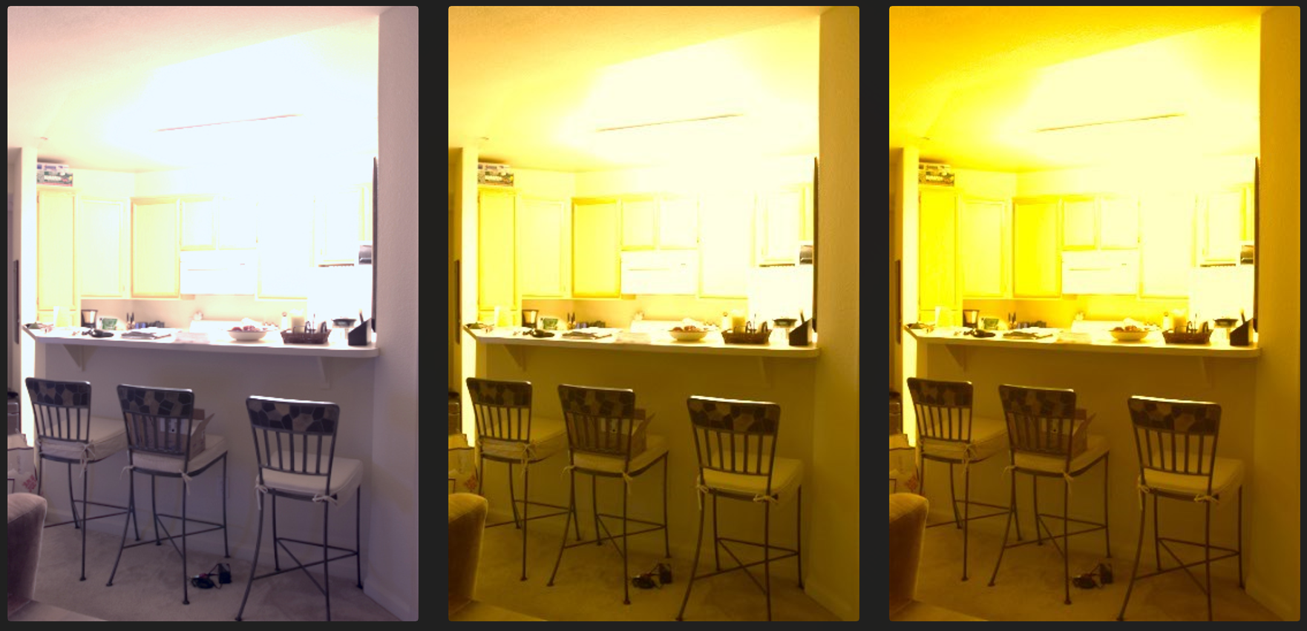

左: **γ=0.9**

中: γ=1.1

右: γ=1.2

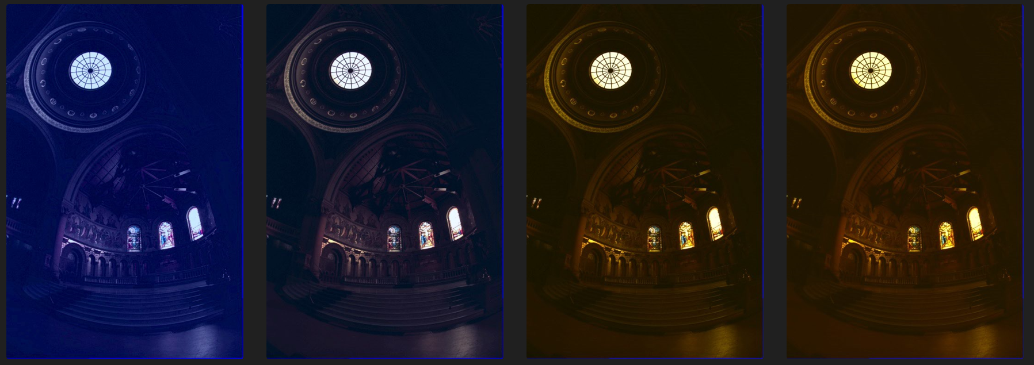

左1: γ=0.7

左2: **γ=0.9**

右1: γ=1.1

右2: γ=1.2

Discussions

在RGB使用mean來挑選power-law不一定能挑到最好的。

有曝光或過暗的時候histogram_equalizationu做的圖不是很好看，看起來像是很多雜訊一樣。

在HIS使用power-law，整體都很暗的時候效果還不錯，但是若有極端對比(極亮極暗的話感覺很難取捨，做完會有藍色雜訊。(也可能是我做錯。)

我RGB轉換至Lab space做power-law再轉換RGB後，只有維持在接近1的參數比較能看，對於明暗度感覺幫助不是很大。

References and Appendix

Chapter 6 COLOR IMAGE PROCESSING